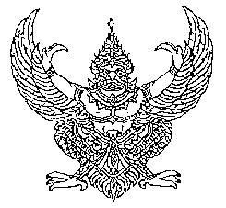

**ประกาศสภาเทศบาลตำบลศรีถ้อย**

**เรื่อง เรียกประชุมสภาเทศบาลตำบลศรีถ้อย สมัยประชุมสามัญประจำปี พ.ศ.๒๕๖๔สมัยที่ ๒**

**……………………………………….**

ตามที่ สภาเทศบาลตำบลศรีถ้อย ในการประชุมสภาเทศบาลตำบลศรีถ้อย ครั้งแรกประจำปี พ.ศ. ๒๕๖๔เมื่อวันพฤหัสบดี ที่ ๖ เดือน พฤษภาคม พ.ศ. ๒๕๖๔ มีกำหนดให้มีการประชุมสภาเทศบาลตำบลศรีถ้อย สมัยประชุมสามัญ ประจำปี พ.ศ. ๒๕๖๔ สมัยที่ ๒ วันเริ่มสมัยประชุมวันที่ ๑ สิงหาคม พ.ศ. ๒๕๖๔ ระยะเวลากำหนด ๓๐ วัน

ดังนั้น เพื่อให้เป็นไปตามมาตรา ๒๕ แห่ง พระราชบัญญัติเทศบาล พ.ศ. ๒๔๙๖ แก้ไขเพิ่มเติมถึง (ฉบับที่ ๑๔) พ.ศ. ๒๕๖๒ ประกอบกับ ข้อ ๒๑ และ ๒๒ ของระเบียบกระทรวงมหาดไทย ว่าด้วยข้อบังคับสภาท้องถิ่น พ.ศ.๒๕๔๗ แก้ไขเพิ่มเติมถึง(ฉบับที่ ๒) พ.ศ.๒๕๕๔ สภาเทศบาลตำบลศรีถ้อย จึงเรียก

ประชุมสภาเทศบาลตำบลศรีถ้อยสมัยประชุมสามัญ ประจำปี พ.ศ. ๒๕๖๔ สมัยที่ ๒ วันเริ่มสมัยประชุม วันที่ ๑ สิงหาคม พ.ศ.๒๕๖๔กำหนดระยะเวลา ๓๐ วัน

จึงประกาศให้ทราบโดยทั่วกัน

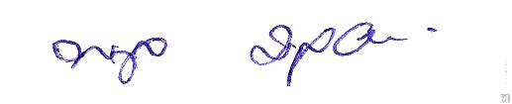 ประกาศ ณ วันที่ ๒๗ กรกฎาคม พ.ศ. ๒๕๖๔

(นายพูล มูลยะเทพ)

ประธานสภาเทศบาลตำบลศรีถ้อย